Français CE1 | Lecture.
Prénom : | Date :
La petite poule rousse. P 8 et 9
1) Qui s’occupe du grain de blé ?

_________________________________________________________________

2) Pourquoi ?

__________________________________________________________________

3) Que fait la poule au moulin ?

_________________________________________________________________

4) A quoi sert la farine ?

O Elle sert à faire du pain.
O Elle sert à faire un gâteau.
O Elle sert à faire des crêpes.

5) Numérote les questions de la petite poule dans l’ordre de l’histoire.

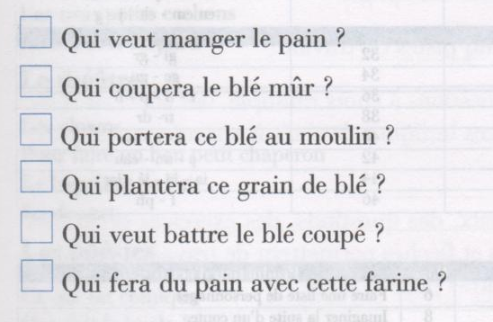

6) Dessine ce que fait la petite poule à la fin de l’histoire.

Français CE1 | Lecture.
La petite poule rousse. P 8
1) Combien y a t-il d’animaux dans ce conte ?
_________________________________________________________________

2) Dessine chaque animal.

3) Que trouve la petite poule ?
O un grain de maïs
O un grain de sable
O un grain de blé

4) Complète par vrai ou faux :

La poule rousse demande de l’aide pour colorier le blé. ______
La poule est rose. ______
La poule rousse demande de l’aide pour battre le blé. ____
Tout le monde veut aider la poule. __________

5) Que doit faire la poule avec le blé ?
1 : _______________________________________________________
2 : _______________________________________________________
3 : _______________________________________________________
4 : _______________________________________________________
Français CE1 | Lecture.
La petite poule rousse. P 8
1) Combien y a t-il d’animaux dans ce conte ?
_________________________________________________________________

2) Dessine chaque animal.

3) Que trouve la petite poule ?
O un grain de maïs
O un grain de sable
O un grain de blé

4) Complète par vrai ou faux :

La poule rousse demande de l’aide pour colorier le blé. ______
La poule est rose. ______
La poule rousse demande de l’aide pour battre le blé. ____
Tout le monde veut aider la poule. __________

5) Que doit faire la poule avec le blé ?
1 : _______________________________________________________
2 : _______________________________________________________
3 : _______________________________________________________
4 : _______________________________________________________

